**물류로봇 시장조사**

최종 작성일: 2018년 12월 31일

목차

1. 물류로봇이란
2. 물류로봇의 등장배경
   1. 온라인쇼핑 급증
   2. 무인시스템 선호
   3. 맞춤형 운송
3. 물류로봇의 규모
   1. 물류로봇의 시장동향과 수요환경
4. 주요 물류로봇 업체
   1. 국내
   2. 국외
5. 물류로봇의 전망
   1. 물류로봇의 목표수준
   2. 로봇 활용 촉진을 위한 제도적 기반
   3. 물류로봇의 활성화를 위한 공급모델
6. **물류로봇이란**

물류센터, 공장 등에서 IoT 기술과 자율주행 등 로봇 기술 및 학습을 통한 환경,상황 인식, 스케쥴링 등 인공지능기술의 융합을 통한 물류 효율 향상을 목적으로 하는 로봇시스템으로 물품의 포장, 분류, 적재 및 이송과정에 주로 활용

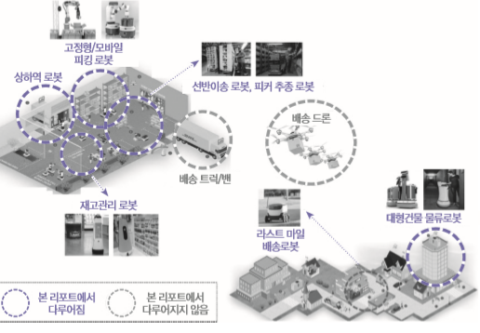

1. **물류로봇의 종류**

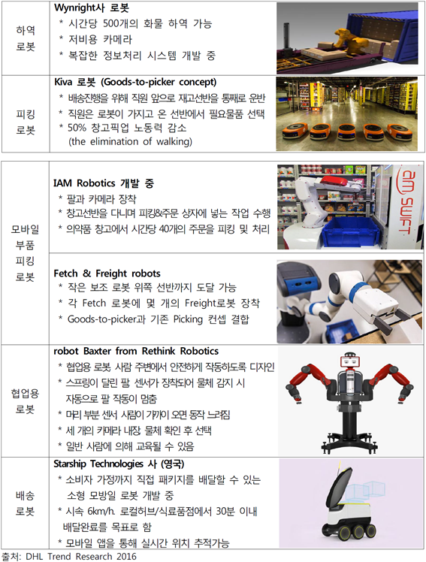

1. **물류로봇의 성장배경**
   1. **온라인쇼핑 급증**
      1. 배달음식 서비스가 인기를 끌고 다양한 상품들을 인터넷 상에서 구매할 수 있게 되었고 특히 이번 봄에는 미세먼지의 영향으로 공기청정기 등의 가전제품 판매가 늘면서 온라인 쇼핑 거래액 규모가 2018년 3월 기준 9조원에 육박했다.

통계청이 3일 발표한 ‘2018년 3월 온라인쇼핑 동향’에 따르면 지난 3월 한 달 간 온라인쇼핑 거래액은 8조 9854억으로 전년 동월 대비 20.1% 증가했다.

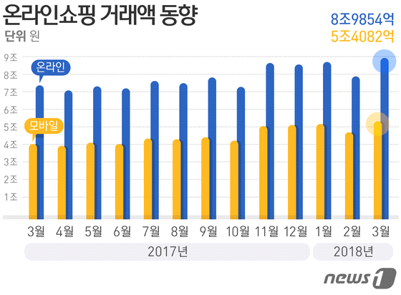

이러한 온라인 쇼핑의 성장에 따라 아마존, 알리바바 등의 대형 물류업체에서 더욱 효율적인 물류 환경을 필요로 하였고 물류로봇의 수요가 이에 따라 크게 늘었다.

2019년 예상 판매대수 시준으로 물류로봇은 전문 서비스 로봇의 절반 이상을 차지하며 전문 서비스 로봇 중 가장 유망하다.

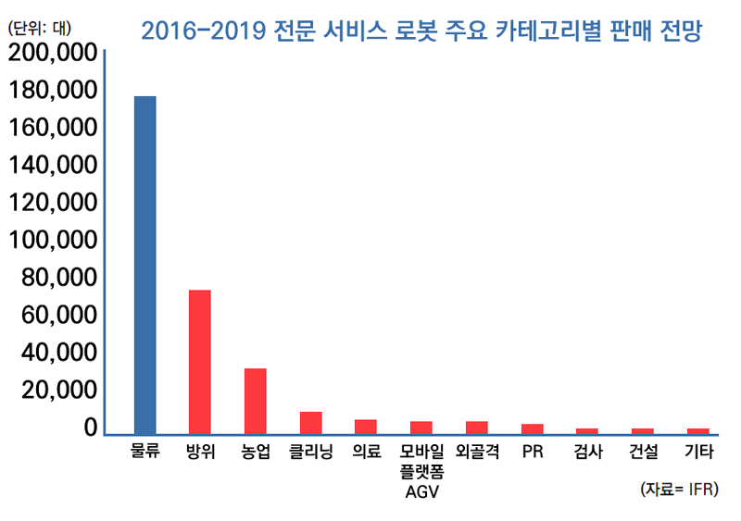

* 1. **무인시스템 선호**
     1. 인건비의 지속적인 증가로 비제조환경, 제조환경 모두 무인시스템을 선호하는 경향을 보였다. 물류시스템에서 물류로봇은 장시간 가동할 수 있으며 정확성, 정밀도 모두 큰 장점을 가지고 있어 큰 관심을 받고 있다.

물류업체 Acca는 최근 일본에서 최초로 인공지능이 탑재된 물류로봇을 가동하기 시작했다. 이 물류로봇 EVE의 피킹 속도는 시간 당 300ps로 인간과 비교해 거의 3~4배 정도의 속도이며 피킹의 정밀도 역시 99.9%로 높은 편이고 로봇 도입까지 걸리는 기간도 약 3개월로 성능이 우수하다.

무인물류시스템을 도입한 용인 허브물류센터의 경우 완전 무인화를 통해 물류 비용이 전체비용의 4%에서 2% 정도로 절감되어 큰 효과를 보았다.

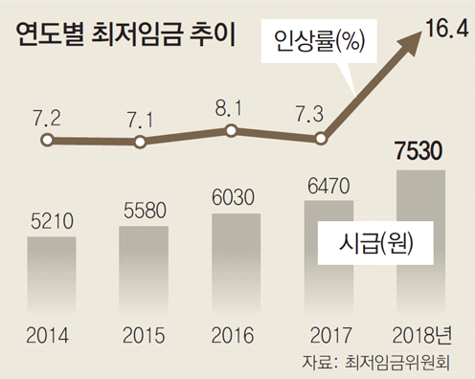

* 1. **맞춤형 운송**

한국로봇산업진흥원 측은 “대량수송에서 맞춤형 운송으로 물류산업 트렌드가 변하고 있고, 제품 주기가 짧아지면서 제조과정에서도 다품종 소량 생산에 적합한 방식으로 변하고 있다.” 며 이는 물류로봇의 큰 기회요인이라고 설명했다.

1. **물류로봇 산업의 규모**
   1. **물류로봇의 시장동향과 수요환경**

한국로봇산업협회의 조사에 따르면 물류로봇의 세계시장 규모는 이렇다.

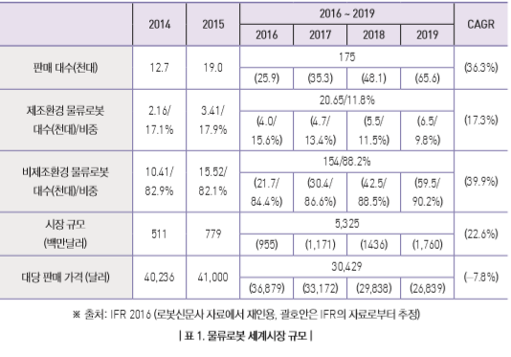

또한, 한국로봇산업진흥원의 ‘물류로봇 시장동향과 수요환경’ 보고서에 따르면 2016년도 전세계 물류로봇 판매량은 전년 대비 34% 증가한 25,444대를 기록했고 2017년도 판매량은 전년대비 46%나 증가한 37,025대로 집계되었다. 최근 3년간 물류로봇의 판매량 성장세는 연 평균 36%에 이른다.

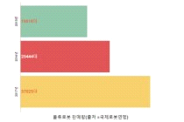

2015년 기준 아시아 태평양(40.5%), 유럽(32.2%), 북미(24.7%) 순으로 시장 규모를 형성하고 있으며 전세계적으로 고른 성장세가 예상되나 물류로봇의 생산지 비중은 북미(81.1%), 아시아 태평양, 유럽 순으로 북미 편중 현상이 심함.

온라인 쇼핑의 급증에 따라 비제조환경 물류로봇의 비중이 커지고 있으며 2019년에는 약 10%, 90% 정도로 비제조환경 물류로봇의 비중이 지속적으로 증가할 것으로 예상된다.

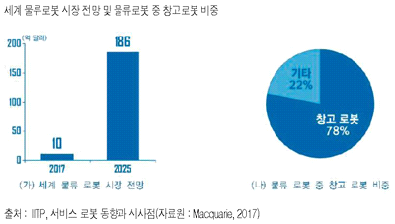

1. **주요 물류로봇 업체**
   1. **국내**
      1. **현대글로비스**

글로벌 SCM 전문기업 현대글로비스는 자동차 반조립 부품 물류기지인 KD센터에 포장 관련 자동화 로봇 개발과를 구축했다.

현대글로비스가 도입한 자동화 설비는 충남 아산과 울산에 위치한 KD센터 내에 각각 하드웨어 포장 로봇, 포장 박스 제함기 등으로 기존 수작업으로 진행하던 일부 작업라인을 자동화 기기로 전환해 생산성을 높였다.

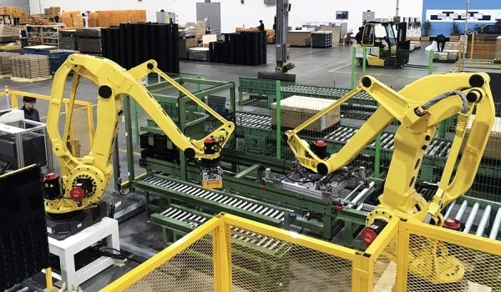

* + 1. **고카트**

유진로봇은 병원의 광역 환경에 적용가능한 물류 로봇시스템을 개발했다. 고카트는 스테레오 카메라, 3d 센서, 라이더 센서, 초음파 센서 등을 통해 고성능 자율주행과 장애물 인식, 정확한 공간 분석으로 목적지까지 정확하게 배달을 수행한다.

기존로봇들이 대부분 사용하는 레이저와 달리 카메라 기반의 주행기술을 채택하여 가격경쟁력이 높고 동적인 환경에 적합하다. 또한, 엘리베이터 통신 서버와 로봇 서버를 연동해 엘리베이터도 이용할 수 있도록 했다.

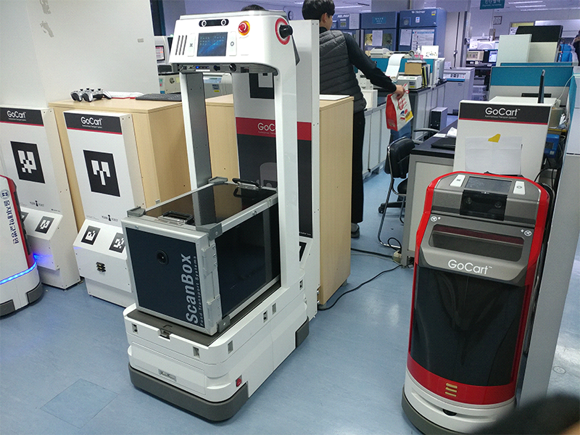

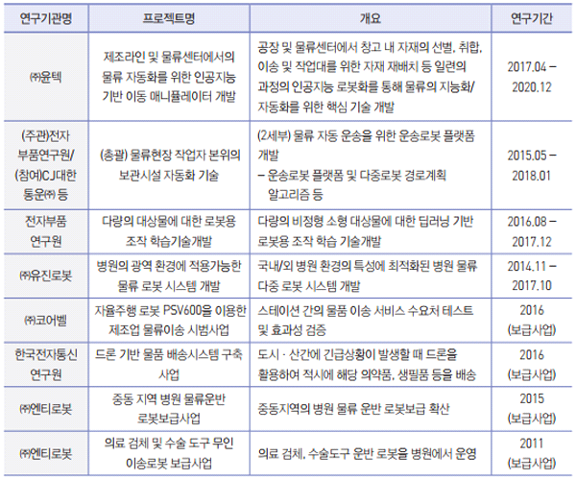

* 1. **국외**
     1. 아마존의 물류창고 로봇 KIVA – 운반

아마존의 물류창고에 도입된 Kiva 라는 로봇으로 믹 마운츠가 2003년에 설립한 kiva system이라는 회사에서 개발했으며 넓은 면적의 물류창고에서 사람이 직접 물건을 찾아 다니는 시간과 비용을 크게 감소시켜 물류업계의 혁신을 일으켰다.

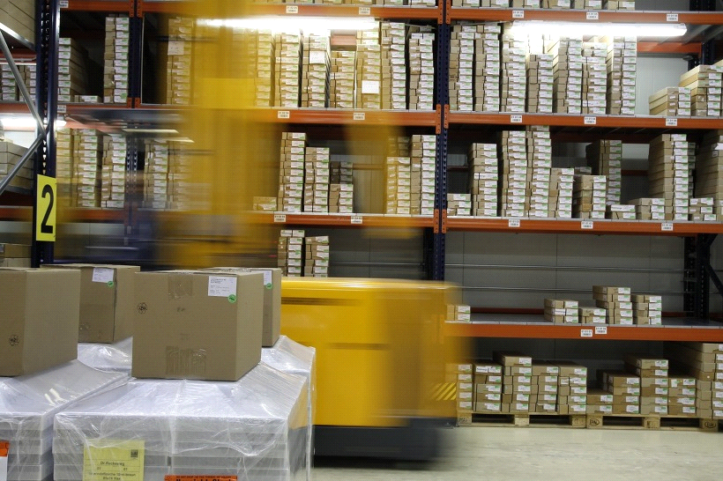

* + 1. 아마존의 프라임 에어 – 배송

프라임 에어 드론은 GPS를 이용해 자동 비행을 한다. 배달 가능 범위는 24km이며 비행 고도는 122m, 최고 속도는 88km/h이다. 화물은 2.3kg까지 운반할 수 있지만 내부 규정으로는 낮에 바람이 약해야 하고 시야가 열려있지 않은 날에는 배송을 할 수가 없다.

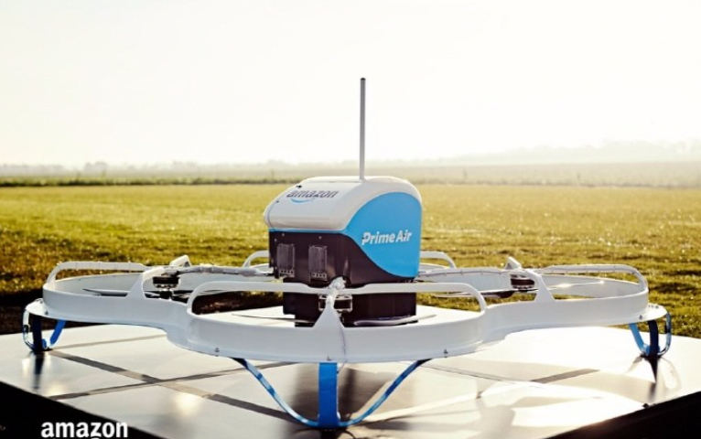

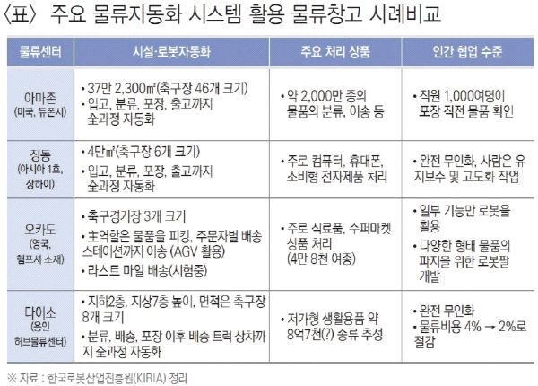

* + 1. 마가지노의 인비아

로봇의 물류업계 보급을 앞서 보고 많은 스타트업이 창고로봇 분야에 도전장을 내밀었다. 미국 LA 기반의 창고 자동화 스타트업 인비아 로보틱스는 2016년 8월 모바일 오더 피킹로봇을 공개했다. 인비아의 피킹로봇은 그래퍼와 피킹된 제품을 적재하여 출하장까지 운반하는 트랜짓으로 구성되어 있다.

키바는 AGV 기반의 GTM(Goods to Man: 물건이 사람에게 오는 방식) 로봇인 반면, 인비아는 로봇팔인 매니퓰레이터(Manipulator)를 이용해 직접 물건을 피킹하기 때문에 기존 창고 환경에 어떤 변화를 가하지 않고 그대로 도입하여 인력을 대체하는 역할을 수행할 수 있다.

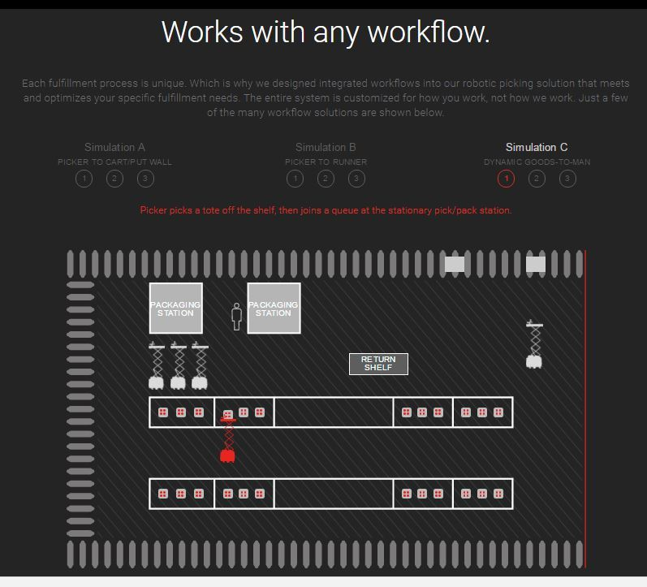

* + 1. 아크 로봇

아크로봇은 자율주행 플랫폼 위에 다층적재가 가능한 선반이 부착된 형태다. 이 선반 자체가 적재기능을 수행하며, 필요에 따라 상품을 넣었다 빼는 불출을 수행할 수도 있다. 요컨대 아크로봇은 자동화창고와 흡사하게 구성돼 있는 랙에 박스를 적치하거나 피킹하는 작업, 즉 AS/RS와 같은 작업을 수행하는 것이다.

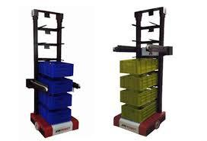

* + 1. DHL의 에피봇

DHL은 이런 문제점을 해결하기 위해 프랑스의 에피덴스 기업이 만든 ‘에피봇(EFFiBot)’이라는 로봇을 도입했다. 650파운드 이상의 물건을 나를 수 있는 에피봇은 직원들의 뒤를 따라 다니면서 이들이 선택한 물건을 받아 다른 장소로 나르는 역할을 수행한다. 이들 로봇은 스스로 물류센터를 이동할 수 있고 사람과의 충돌을 막는 기능도 갖추고 있기 때문에 직원들의 작업을 최대한 방해하지 않는 것이 특징이다.

* + 1. 배달의 민족 음식배달 로봇 딜리

15일 우아한형제들에 따르면 이 회사는 지난해 7월부터 고려대학교 정우진 교수팀과 함께 음식 배달을 전문으로 하는 로봇 ‘딜리’(Delicious+Delivery)를 개발해 왔다.

배달의민족은 프로젝트 1단계로 푸드코트와 같은 실내 환경에서의 연구 결과를 바탕으로 2단계는 아파트 단지와 오피스텔 주상복합건물, 대학 캠퍼스 등 실내외 복합 공간, 마지막 3단계는 일반 보행로를 포함한 본격적인 실외 환경으로까지 차근차근 점진적으로 나아간다는 계획이다.

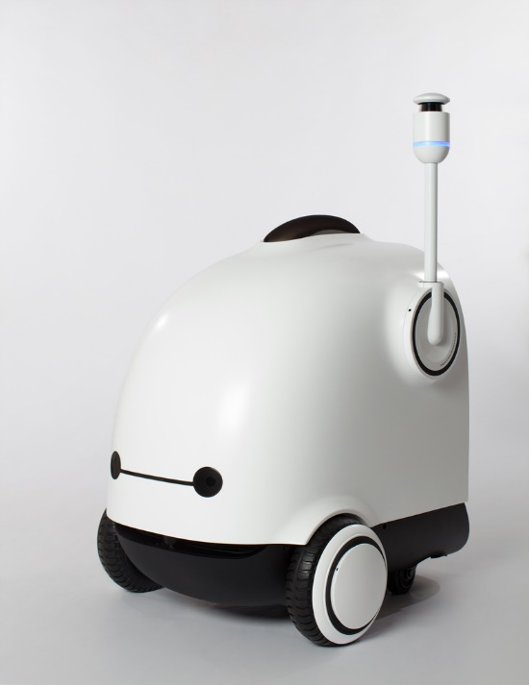

* + 1. 알리바바의 geek+

다중적재

1.5m/s

복잡한 환경에 적합

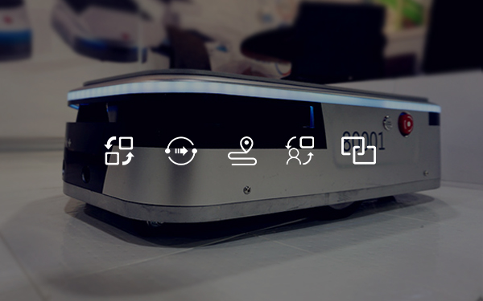

1. **물류로봇의 전망**
   1. **물류로봇의 목표수준**

물류로봇의 경우, 이커머스 시장의 성장과 함께 스마트 팩토리 체제의 핵심요소인 창고로봇 글로벌 수요가 증가하면서 2020년까지 25~30%의 높은 성장을 보일 것으로 예상된다. 투자은행 맥쿼리에 따르면, 세계 물류로봇 시장규모는 2017년 10억달러에서 2025년 186억달러로 18배 성장할 것으로 기대되며, 전자상거래 산업 비중이 가장 높지만 자동차/전기전자/기계/화학/식품/제약 등 타 산업은 물론 병원/학교 등에서도 도입이 점차 늘어날 것으로 예상된다.

하지만 여전히 피킹 업무에는 사람이 투입되고 있는데, 만약 피킹 업무까지 자동화된다면 완전한 무인 창고의 실현도 가능하게 될 것으로 전망된다. 아마존에서는 해당 기술 확보를 위하 여 2015년부터 아마존 피킹 챌린지(Amazon Picking Challenge)라는 대회를 개최하여 세계 최고 수준의 로보틱 피킹 기술을 탐색한 바도 있다.

잡다한 상자에 들어있는 다양한 물건(상품)을 하나씩 로봇이 꺼내 선반에 넣는 "스토우 태스크(Stow Task)"와, 지정된 아이템을 세 상자에 분류하는 "피크 태스크(Pick Task)"를 연속하여 수행했다. 바구니와 가방에 들어있는 양말, 테니스 공 등 모양과 재질이 다른 품목을 정확히 구별해 하나씩 잡는 기술을 시험했다.

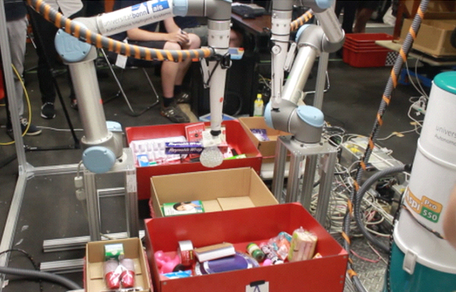

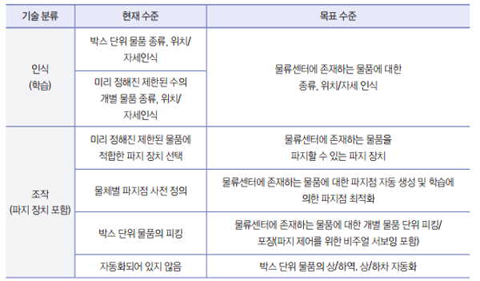

* 1. **로봇 활용 촉진을 위한 제도적 기반**

12월 10일 장병규 4차산업혁명위원회 위원장은 9차 회의 모두발언을 통해 주무부처인 산업통상지원부와 함께 로봇제품의 시장창출지원을 위한 계획안을 공개했다. 산업부와 복지부는 돌봄ㆍ재활로봇 시범사업과 연계해 로봇의 활용 촉진을 위한 제도적 기반 마련을 추진한다. 산업부는 로봇 개발 및 시범 사업을 담당하고, 복지부는 로봇의 실제 환경 적용 모델을 개발할 계획이다.

|  |  |  |
| --- | --- | --- |
|  | https://dthumb-phinf.pstatic.net/?src=%22http%3A%2F%2Fwww.irobotnews.com%2Fnews%2Fphoto%2F201812%2F15803_36855_330.png%22&type=m10000_10000https://dthumb-phinf.pstatic.net/?src=%22http%3A%2F%2Fwww.irobotnews.com%2Fimage2006%2Ficon_p.gif%22&type=m10000_10000 |  |

금융 지원을 통한 사업화 및 시설 확대도 이뤄진다. 내년에 200억 규모의 로봇산업 육성펀드를 조성하고, 내년말까지 로봇기업의 연구개발·사업화·시설투자 등에 필요한 융자상품 개발을 추진한다. 보유 기술 거래를 위한 시장 주도형 로봇 기술 마켓도 운영하기로 했다

* 1. **물류로봇의 활성화를 위한 공급모델**

국내 물류창고에 물류로봇시스템 도입의 활성화를 위해서는 도입에 따른 초기 투자비용을 해결하는 것이 중요하다. 이를 위해 물류로봇의 **임대 방식** 또는 RaaS(Robot as a Service) 방식의 공급 모델의 적극적인 검토가 필요할 것으로 보인다. 실제로 일본의 경우 로봇렌탈서비스를 현재 실시하고 있다.

일본의 오릭스 렌텍사는 2016년 4월부터 시행중인 로봇전문 렌탈서비스 ‘로보렌(RoboRen)’의 서비스 품목에 AGV로봇군을 지난해 7월 포함시켰다. 또 오므론은 AGV형태의 모바일 플랫폼 로봇 전문 미국기업인 Adept Robotics를 인수하고 Lynx브랜드 군의 로봇을 중심으로 렌탈사업을 하고 있다. 국내에서도 물류로봇의 활성화를 위해서는 이러한 공급모델을 적극 검토해야 한다는 지적이다.

**물류센터의 모습**

**쿠팡** [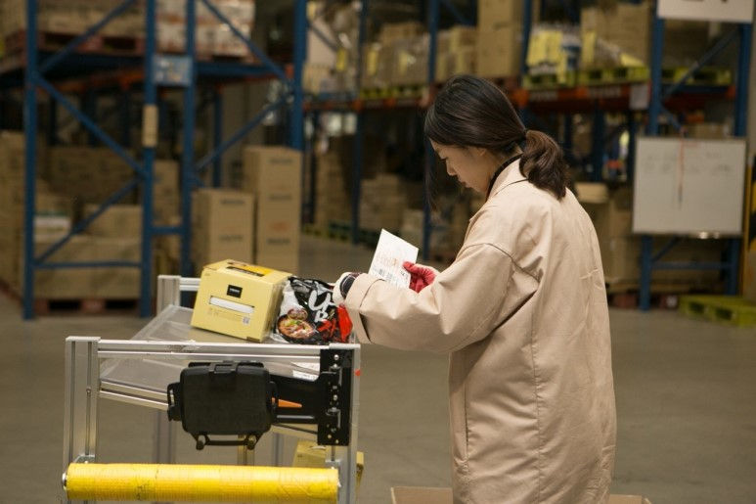](http://blog.naver.com/PostView.nhn?blogId=tmondev&logNo=220940930640&parentCategoryNo=&categoryNo=10&viewDate=&isShowPopularPosts=false&from=postView)

티몬 물류센터- 피킹작업

[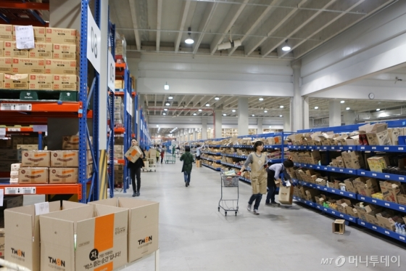](javascript:image_open('http://image.mt.co.kr/image_realdisp.php?ImageID=2015102510114816601_2.jpg',%20'IMAGE_VIEW',300,300,'yes'))

현대모비스 물류센터

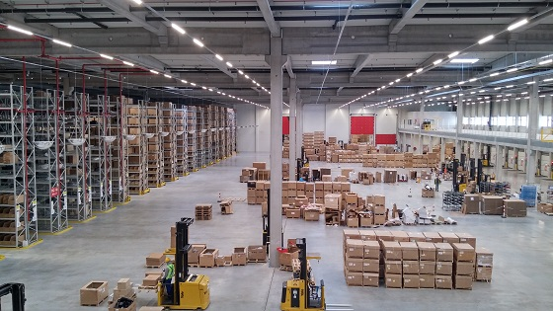

키바를 이용한 물류센터의 피킹 작업

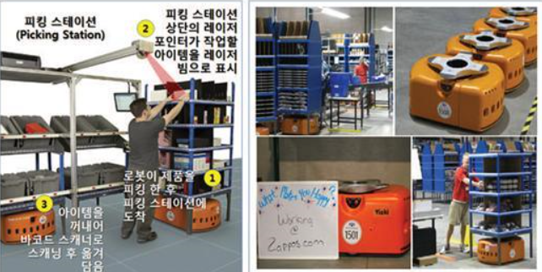1. 로봇이 제품을 피킹한 후, 피킹 스테이션에 도착

2. 피킹 스테이션 상단의 레이저 포인터가 작업할 아이템을 레이저 빔으로 표시

3. 아이템을 꺼내어 바코드 스캐너로 스캐닝 후 옮겨 담음

